Приложение 1
к Постановлению Администрации
Окуловского муниципального района
от 21.04.2025 № 2288

СХЕМА №1
прекращения движения всех видов транспорта
на 7 мая 2025 года

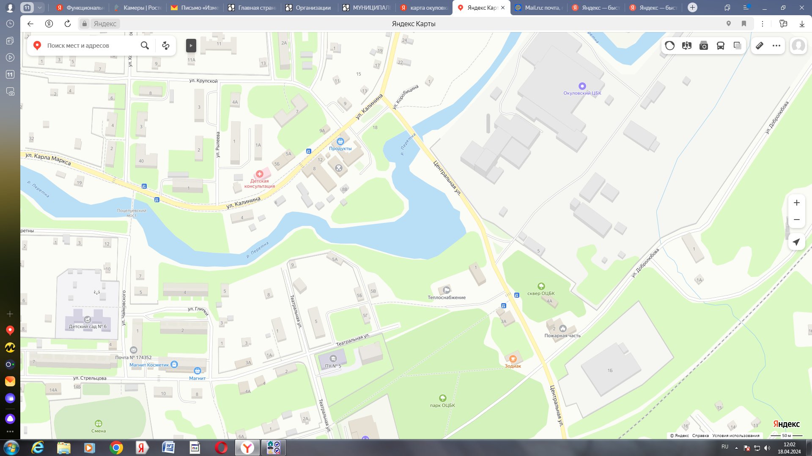
2А

- Дорожный знак 3.1 «Въезд запрещен»

- Маршрут временного объезда

МККЦ

- Дорожный знак 3.1 «Въезд запрещен»

- Маршрут временного объезда

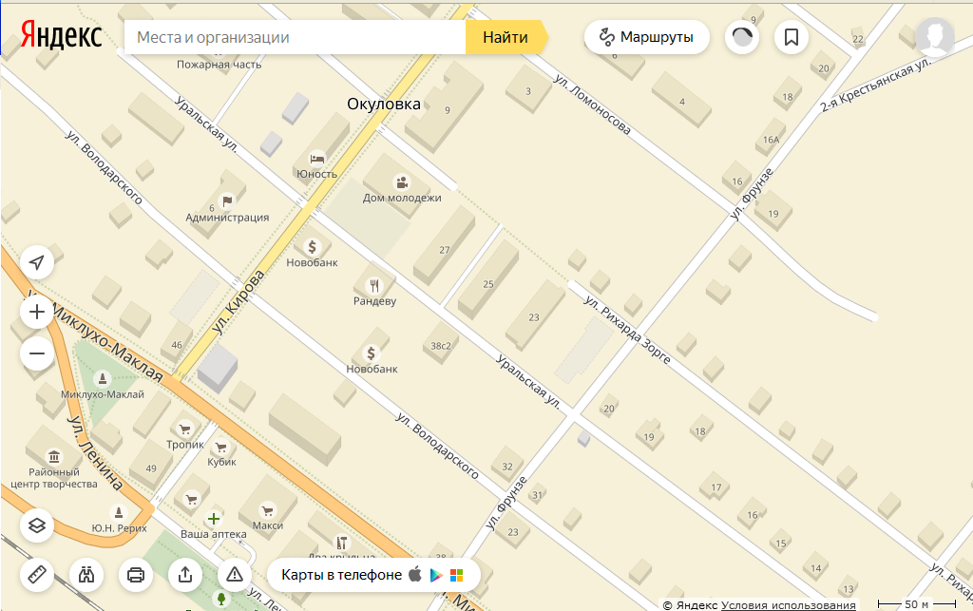
СХЕМА №2
прекращения движения всех видов транспорта
на 9 мая 2025 года

Приложение 2
к Постановлению Администрации
Окуловского муниципального района
от 21.04.2025 № 2288

- Дорожный знак 3.1 «Въезд запрещен»

- Маршрут временного объезда
МБУК «МКДЦ»
Магнит

